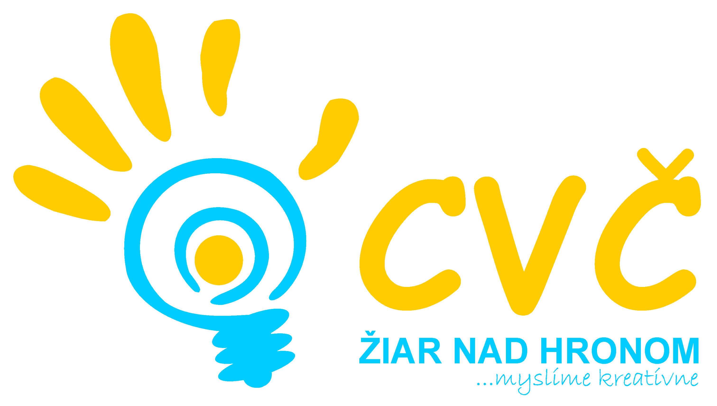

NAJKRAJŠÍ RODINNÝ PIKNIKOVÝ KOŠÍK

Propozície
k umelecko - výtvarnej súťaži k medzinárodnému dňu PIKNIKOV

Už máme teplé slnečné dni, príroda dostala zelené ošatenie, stromy pučia a kvety rozkvitli do tisícorakých farieb. Všetko nás bude lákať k tomu, aby sme po zime položili hlavu do lona prírody, rozvalili sa na trávu a len tak pri štebotaní vtákov pozerali na nebo. Nastane ideálny čas na to, aby sme sa vybrali na svoj prvý tohtoročný piknik. Čo sa týka výberu jedla, vhodné na piknik sú ľahšie osviežujúce potraviny a produkty.

Cieľom: motivovať a podporovať rodinnú súdržnosť detí a rodičov
a ich spoločnú prácu, rozvíjanie fantázie a estetické cítenie

Termín: 27.06. 2012 o 15:00 hod - vyhodnotenie a prezentácia

Miesto vyhodnotenia: Námestie Matice slovenskej v Žiari nad Hronom

Podmienky: 1. Účastník súťaže - rodina ( aspoň jeden rodič, starý rodič
a minimálne jedno dieťa).
2. Rodina si pripraví piknikové stanovište, kde odprezentuje
svoj výtvor.
3. Každá práca musí byť originál.

Hodnotenie: súťaž hodnotí nezávislá odborná porota

Rodina s víťazným piknikovým košíkom získa osobné motorové vozidlo značky KIA na víkend s plnou nádržou !!!

Súťaž a jej vyhodnotenie bude súčasťou ukončenia krúžkovej činnosti Centra voľného času.

Mgr. Helena Gáfriková v.r.
riaditeľka CVČ

